**Деятельность советников Топчихинского района.**

Советники директора по воспитанию и взаимодействию с детскими общественными организациями в Топчихинском районе Алтайского края в июне 2025 года провели в своих школах мероприятия посвященные: Дню защиты детей, Дню русского языка, Дню России, Дню памяти и скорби, Дню молодёжи и различные профилактические и профориентационные мероприятия («День безопасности», «Правила помогают» и др.). Приняли участие в организации и проведении выпускных вечеров. Привлекли к этим мероприятиям максимальное количество учащихся, особенно детей находящихся в «группе риска». Посетили с детьми районные мероприятия: посвященные дню защиты детей на центральной площади района, дню молодёжи, дню памяти и скорби, и другие. Также советники по воспитанию и взаимодействию с детскими общественными объединениями вместе с ребятами и педагогами школ встретили детей на пришкольных площадках профильных лагерей, оказывали методическую и организационную поддержку. В школах советники директора по воспитанию провели проектные сессии для педагогических коллективов, посвященные Великой Победе и Году защитника Отечества.

Событием июня в Топчихинском районе стало участие советника Сиковой Д.К. и муниципального координатора Медведевой Т.В. в итоговом слёте флагманских школ «Орлята России». На слёте проходили увлекательные мастер-классы, стратегическая сессия, награждение по итогам работы по программе «Орлята России» в Алтайском крае.

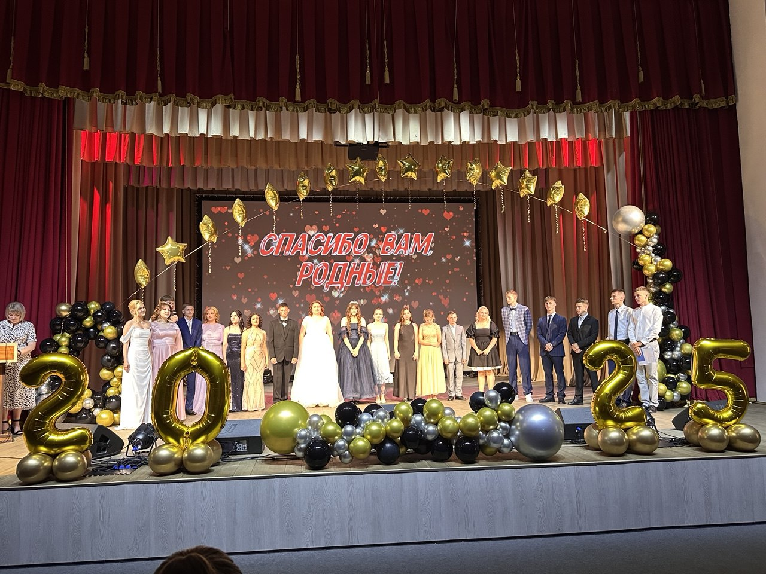

Выпускные вечера

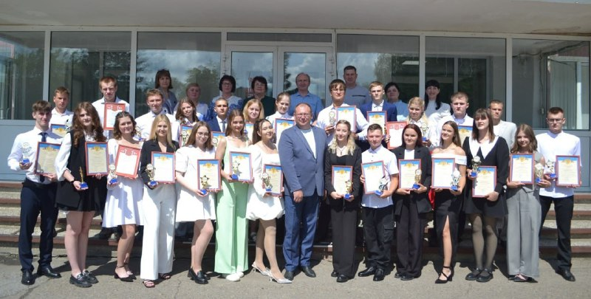

Золотая молодёжь Топчихинского района.

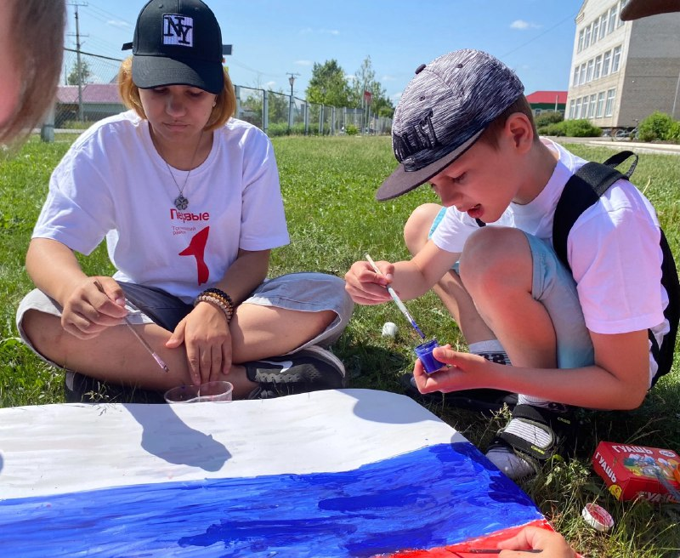

День России

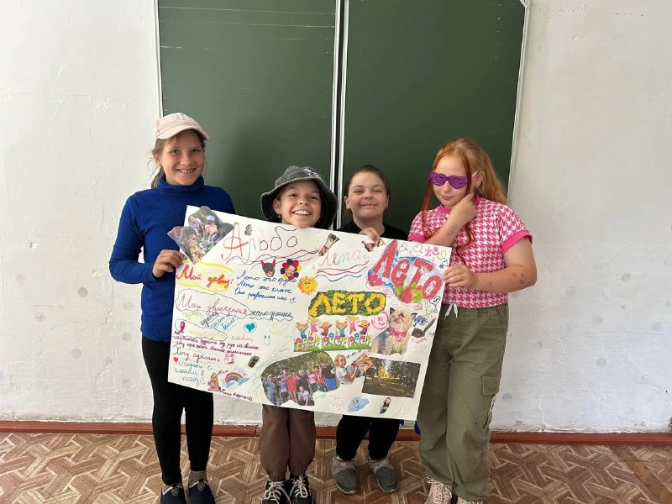

День защиты детей

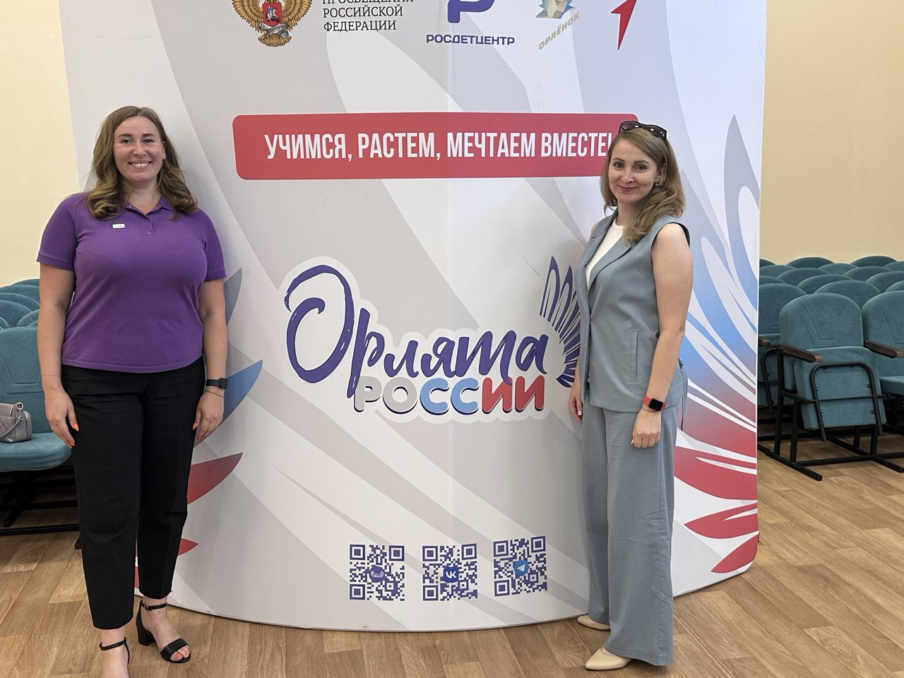

Итоговый слёт флагманских школ по программе «Орлята России»

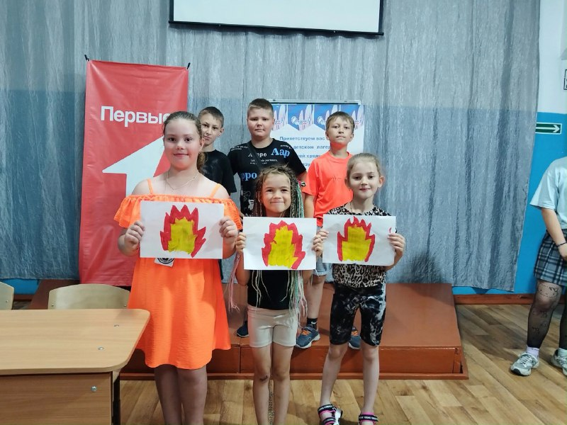

Профилактические мероприятия